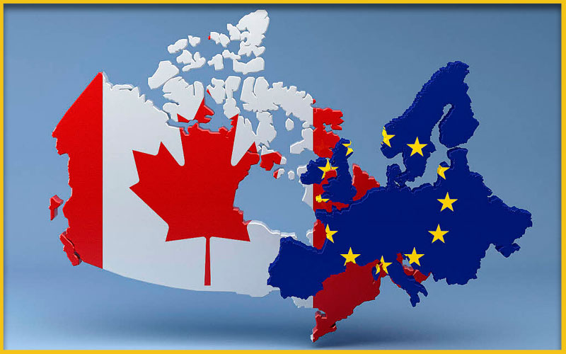
CETA
Nous allons parlons de ce qu’est le CETA et de son importance.
Le CETA est le sigle pour Comprehensive Economic and Trade Agreement ou AECG (L’accord économique et commercial global). L’Europe s’intéresse au Canada qui est classé au 12ème rang des relations commerciales de l'Union européenne, tandis que l'UE est le deuxième partenaire commercial du Canada.
Signé le 30 Octobre 2016, CETA est un traité international de libre-échange entre L’Union Européenne et le Canada qui a été signé le 30 Octobre 2016. C’est le premier accord commercial bilatéral de l'Union Européenne qui a une grande puissance économique mais il suscite cependant de nombreuses critiques.

L’AEGC est considéré comme le CETA mais en plus élaboré et en plus jeune. Il réduit strictement les douanes aux entrées des différents pays, mais traite également de nombreux aspects liés à l'échange de biens et de services et à la mise en place d'un cadre d'investissement stable et favorable aux entreprises européennes et canadiennes.

Le CETA en cas de désaccord pourrait affaiblir la capacité des Etats à adopter certaines normes pour protéger les consommateurs, contre des insecticides ou le tabac notamment, ou pourrait prendre une décision comme de sortir du nucléaire. Par exemple, une plainte été déposée par la société suédoise Vattenfall, exploitant deux centrales nucléaires en Allemagne pour demander une compensation à l’Etat allemand (de l’argent) à la suite de sa décision d’abandonner cette source d’énergie.

Jeanne Amande et Clara Dos Santos 2°6

